Сценарий Новогоднего праздника в «Модельном агентстве РИК»
Составили: Бурак Н.Н., Бурак А.В., Парышев А.Е., Свешникова Е.С., Комарова К.А.
Дата: 29.12.2012г.
Место проведения: МБОУ ДОД ЦДТ №4, ул. Семенчикова, 14

Показ воспитанницами карнавальных костюмов под песню группы Авария «Новый Год». Дети садятся в зал.
Выход Снегурочки под мелодию китайского Нового года.
Появляются Леший и Баба-Яга в масках и похищают Снегурочку.
Выходит Ведущая.
Ведущая: «Здравствуйте, Дорогие воспитанницы, родители и гости на празднике! Наступает Новый год – Год Змеи. Год Змеи вступит в свои права 10 февраля 2013 г. и продлится по 31 января 2014 г.
Году Змеи соответствуют такие цвета, как чёрный, синий (голубой) и зелёный. Стихия - вода, которой присуща такая характеристика, как подвижность, динамизм и изменчивость.
Таким образом, талисман 2013 года - Чёрная водяная Змея. Чёрный цвет - это Космос, полярная ночь, «тьма над бездной», это цвет глубины вод. А это означает, что 2013 год потребует, в первую очередь, мудрых и взвешенных решении.
Чёрная Змея несёт людям неожиданные подспудные перемены, нестабильность и изменчивость. В год Змеи нужно заранее всё планировать и правильно оценивать, прежде чем что-либо предпринимать. Нужно стать во много раз осторожнее и осмотрительнее.
Годы Змеи редко бывают напряженными и динамичными. Посмотрите на их символ - змею, сравните повадки этого пресмыкающегося с обыденной жизнью, и вы легко поймете, чего ожидать в период правления Змеи. Змея - это скрытая медлительность, это мудрость, выносливость и терпение, поэтому и в течение года основной упор следует делать на творчество и образование, повышение квалификации, поиски ответов на сложные вопросы.
Выход Лешего и Бабы-Яги.
Леший: Бизнес совсем не идет, грибы и плесень никто не хочет покупать, а Баба-Яга ходит и все теряет товар! Ну и скукотище же…
Баба-Яга: Скоро Новый Год, чтобы попросить у Деда Мороза?
Леший: Попросить бы лесной навигатор, а то недавно чуть не заблудился у себя на болоте.
Баба-яга: А я бы попросила у Деда Мороза молодого жениха, а то этот совсем старый стал.
Леший: Тебе, Баба-Яга новую метлу надо, а не жениха.
Баба-Яга: Пойдем ка я тебя угощу вкусным обедом, у нас сегодня французская кухня – суп из лягушек.
Леший: Пойдем, пойдем, попробуем эту французскую кухню.
Леший и Баба-Яга уходят.
Выход Деда Мороза под песню «Российский Дед Мороз»
Дед Мороз:
Здравствуйте, дорогие дети! Здравствуйте, гости дорогие!
Я поздравить очень рад всех гостей и всех ребят!
С Новым годом поздравляю, здоровья, счастья всем желаю!
Был у вас я год назад, снова видеть всех я рад!
Подросли, большими стали, а меня-то вы узнали?
Все такой же я седой, но совсем как молодой.
Вместе с вами хоть сейчас я готов пуститься в пляс.
Становитесь-ка, ребята, поскорее в хоровод,
Песней, пляской и весельем встретим с вами Новый год!
Дети встают в хоровод и танцуют вместе с Принцессой и Феей под песню «Мандарины, пряники».
Дед Мороз загадывает загадки:
Что-то вдруг произошло:
Всё вокруг белым-бело,
И деревья, и дома -
То волшебница ...
(зима)

* * *

Этот дед и твой, и мой,
К нам опять пришел зимой
И в мешке своём принёс
Всем подарки ...
(Дед Мороз)

* * *

Это дерево зимой
Приглашаем мы домой.
Зелены иголки
У новогодней ...
(ёлки)

* * *

Этот дождик не промочит,
Он лишь ласково щекочет.
Принесли его не тучки,
Чьи-то маленькие ручки.
(елочный дождь)

* * *

Это что за кавардак:
Вижу льва, кота, собак,
Вот принцесса и пират,
Это детский ...
(маскарад)

* * *

Хочешь измениться вдруг?
Не узнает даже друг.
Попадёшь ты в сказку,
Лишь оденешь ...
(маску)

***

Что из трубочек летит?
Серпантин и конфетти.
Грохот как из пушки.
Это же ...
(хлопушки)

* * *

Возле ёлки надо встать
И желанье загадать.
День настанет, час придёт,
Всё исполнит ...
(Новый год)
За каждый правильный ответ дается приз.
Дед Мороз: "Новогодние загадки для родителей". За каждый правильный ответ приз. Итак: 1. Имя и фамилия мужчины преклонного возраста. Он - дамский угодник, одетый по моде Зима 2012\2013 (8 букв). Ответ: Дед Мороз. 2. Молочный продукт, поддерживающий температуру зимы, но употребляемый летом (9 букв). Ответ: мороженое. Дерево, отсутствие листьев у которого говорит о его особенном предназначении (4 буквы). Ответ: елка. 3. Фотомодель с русою косою, всегда участвующая в зимних праздниках. Появляется всегда в сопровождении пожилого спонсора (10 букв). Ответ: Снегурочка. 4. Место размещения долгожданной радости для людей, доживших до зимы. Всегда являлось символом, находящимся под деревом без листьев (5 букв). Ответ: мешок. 5. Жидкость, которая употребляется во внутрь при большой радости (10 букв). Ответ: шампанское.

Дед Мороз: А где моя Снегурочка? Дети Вы не видели мою Снегурочку?
Дети отвечают:…
Выходят Леший и Баба-Яга с переодетым в Снегурочку чертенком.
Леший: Вот твоя Снегурочка нашлась.
Дед Мороз: Это разве моя Снегурочка? Дети, эта настоящая ли Снегурочка!
Дети отвечают: ….
Выходит Фея.
Фея: Здравствуйте, дети и родители, я Фея. Сейчас мы узнаем настоящая ли эта Снегурочка! Обращается к переодетому Чертенку в Снегурочку: Ваши документы? Тогда сейчас я расколдую Тебя, Тебя и Тебя. Вы станете добрыми и вернете настоящую Снегурочку.
Чертенок сбрасывает шубку Снегурочки, Леший и Баба-Яга преображаются.
Леший и Баба-Яга: Мы знаем где настоящая Снегурочка и сейчас приведем её.
Леший и Баба-Яга приводят Снегурочку.
Снегурочка читает стихи.
Снегурочка:
Праздник продолжается, волшебство начинается.
Много на елочке нашей игрушек,
Шариков разных, бумажных хлопушек!
Зайчики, мишки, и даже … ежи!
Игрушки новогодние очень хороши!
Что ж, ребяток удивлю, и игрушки оживлю!
Раз! Два! Три! Четыре! Пять!
Начинайте танцевать!
Все герои сказки вместе с детьми танцуют.
Деде Мороз: Дети, что нам на празднике не хватает?
Дети отвечают….
Дед Мороз: Конечно елочки нам не хватает!
Снегурочка: Елочка зажгись! Елочка зажгись! Елочка зажгись!
Елочка зажигается.
Ведущая:
Старый год уходит навсегда.
Он принес нам нового немало.
Убегают в прошлое года,
Чтобы ближе будущее стало.
Новый год вступает на порог
С новыми, веселыми речами.
Старый год уходит точно в срок,
И тепло прощается он с нами.
Пусть будет больше веселья и смеха,
Пусть люди только от радости плачут!
Желаю во всем большого успеха,
В труде и в учебе желаю удачи!

К О Н Е Ц

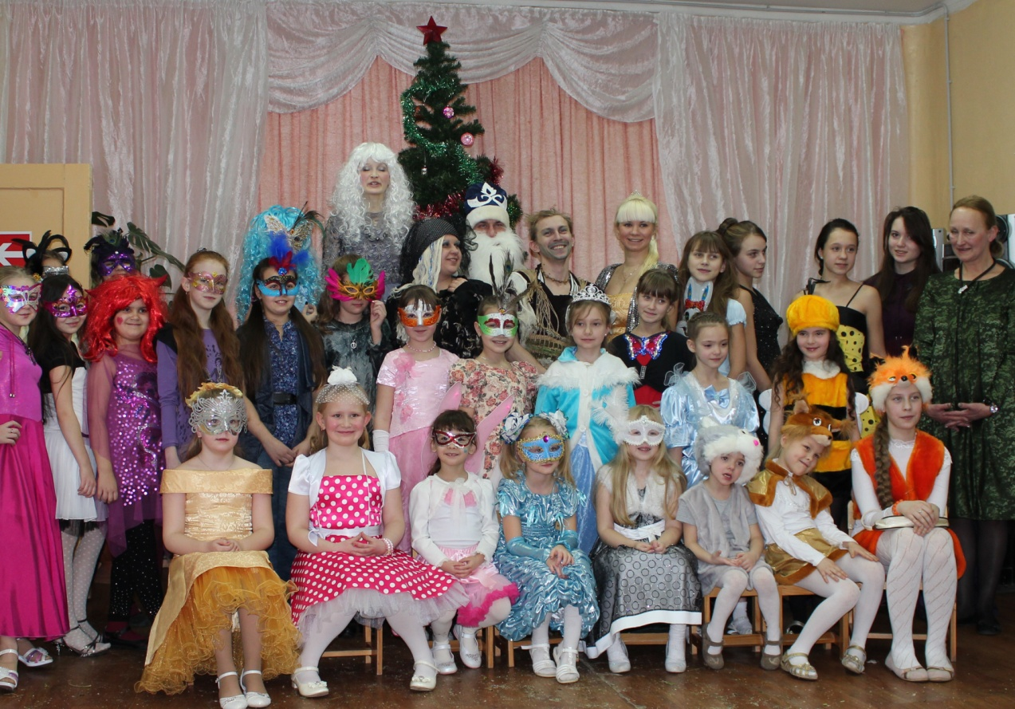
В РОЛЯХ:
Ведущая ЗМЕЯ………………………………….. Бурак Надежда Николаевна
Фея ………………………………………………. Бурак Анна Владимировна
Леший …………………………………………….Парышев Андрей Евгеньевич
Баба-Яга ………………………………………….Комарова Ксения Андреевна
Принцесса ………………………………………..Свешникова Елена Сергеевна
Снегурочка ………………………………………Сергеева Алина (воспитанница)
Чертенок ………………………………………….Рыжакова Софья (воспитанница)
Дед Мороз ……………………………………….Данильченко Игорь (родитель)

Муниципальное бюджетное образовательное учреждение дополнительного образования детей
Центр детского творчества № 4

Сценарий
Новогоднего праздника в «Модельном агентстве РИК»

2012

